Les desserts français

Fiche élève A2

Thèmes | Les desserts français.
Idées d’exploitations pédagogiques | Objectifs communicatifs  Parler des desserts que l’on aime | Kommunikative færdigheder
Idées d’exploitations pédagogiques | Objectifs linguistiques  Le vocabulaire des desserts | Sprog og sprogbrug
Idées d’exploitations pédagogiques | Objectifs culturels  Découvrir les desserts français | Kultur- og samfundsforhold
 | Stratégie métacognitive | Sprogtilegnelse
Temps à y consacrer | 45 minutes

Les desserts français :

a) Associez :

Une crème brûlée | Un éclair au chocolat | Un flan | Une île-flottante | Des macarons
n°……………… | n°……………… | n°……………… | n°……………… | n°………………
Un mille-feuille | Une mousse au chocolat | Un Paris-brest | Une tarte au citron meringuée | Une tarte tatin
n°……………… | n°……………… | n°……………… | n°……………… | n°………………

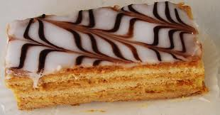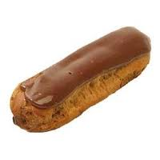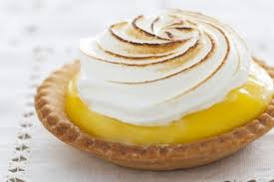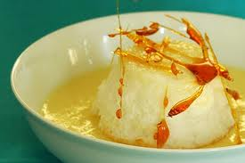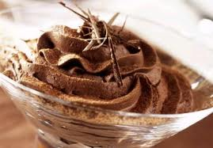
1. 2. 3. 4. 5.

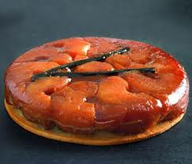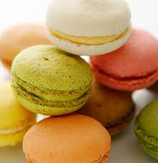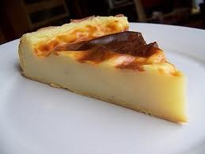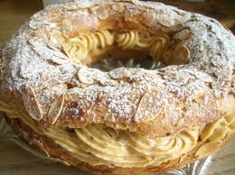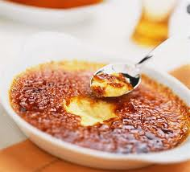
6. 7. 8. 9. 10.

b) Vous devez amener le dessert chez vos amis français. Quel dessert ira pour qui ?

Marc : Il adore le chocolat, mais pas trop les gâteaux. n°………………
Léa : Elle aime les petits biscuits légers, à boire avec son café. n°………………
Julien : Il est très gourmand, mais ce qu’il préfère,
ce sont les gâteaux avec de la crème et un glaçage. n°………………
Pierre : Il aime les desserts aux fruits, avec de la meringue. n°………………
Pauline : Elle aime les tartes aux fruits, sans trop de sucre. n°………………
Catherine : Elle aime les gâteaux au chocolat au lait. n°………………
Vincent : Il préfère les crèmes avec du caramel. n°………………

c) Et vous, quel dessert préférez-vous ?

